Tensorflow LeNet-5實現MNIST手寫數字

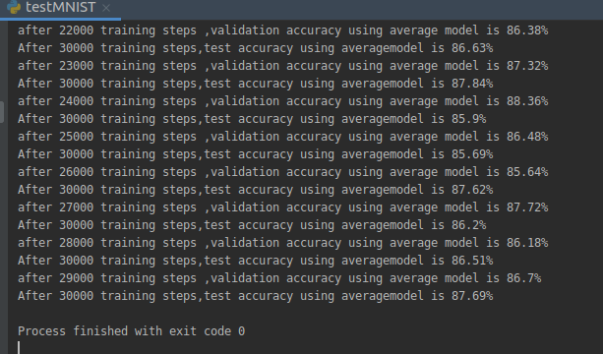

正確率只有百分之87也是很奇怪